EFECTOS DE LAS ERUPCIONES EN EL ENTORNO
Hola otra vez, espero estén bien. Esta semana revisaremos los efectos que puede provocar una erupción volcánica en su entorno.
Los invito a ver el siguiente video y a trabajar la guía.
https://drive.google.com/file/d/1Tgf09MLtkQY19Lhd5yPBX8jwPGpc18wh/view?usp=sharing
Durante una erupción volcánica, la calidad de los recursos naturales, como el aire, el suelo y el agua, en los ecosistemas de la zona de riesgo volcánico se ve alterada, principalmente por la emisión de gases y cenizas.
A continuación, veamos a detalle su impacto en estos recursos y en los habitantes de la zona:

ALTERACIÓN DE LA CALIDAD DEL AIRE
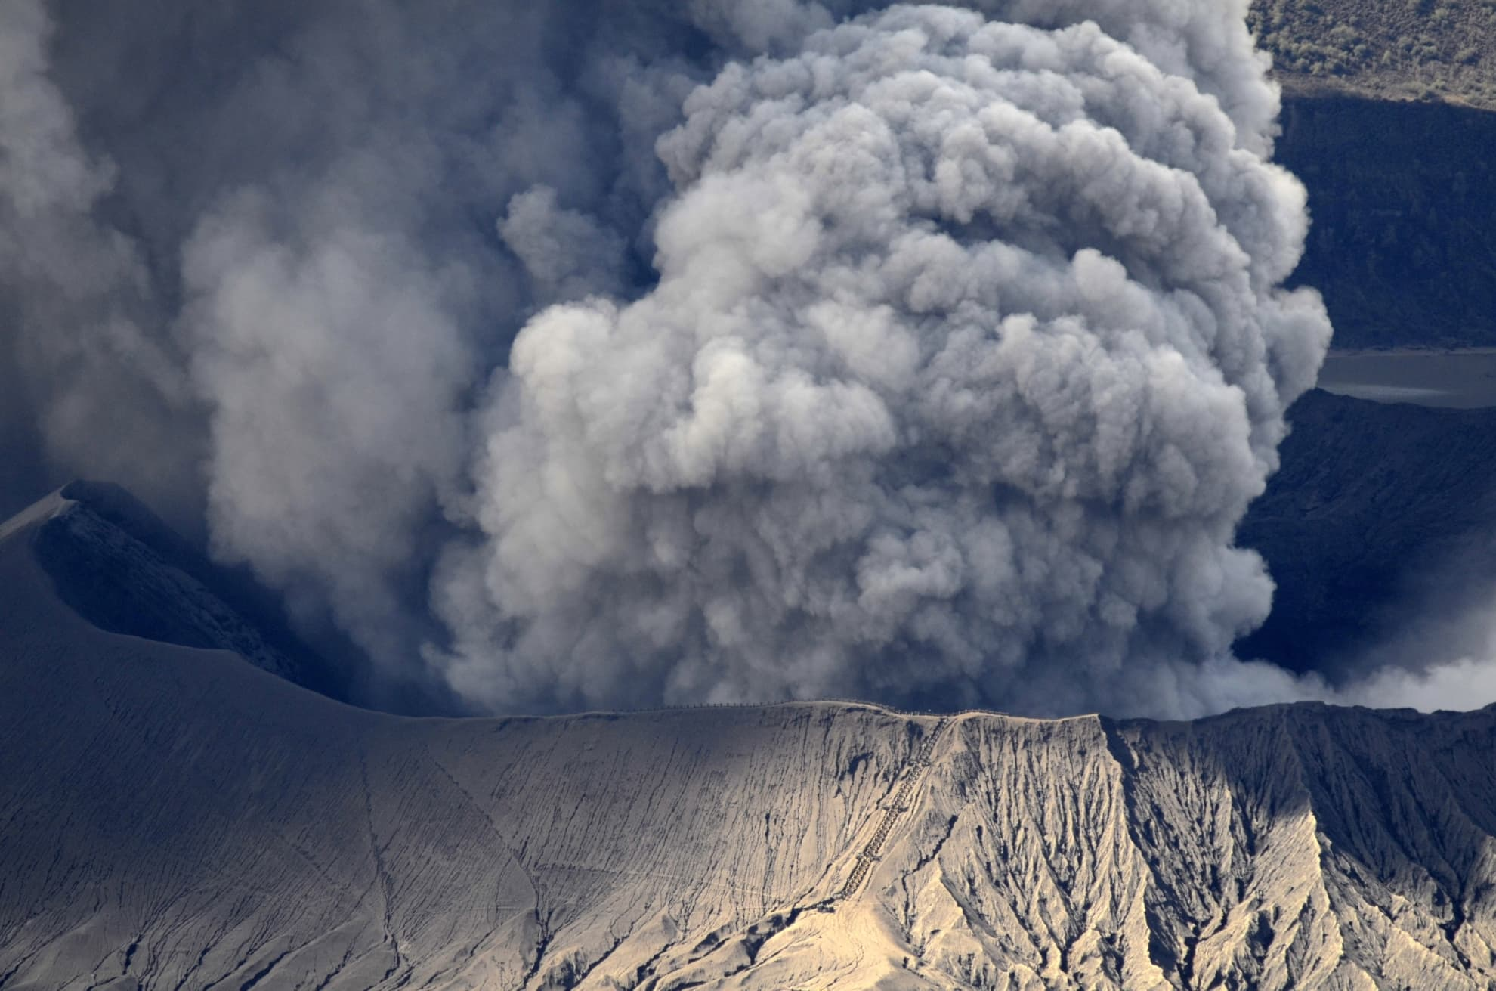

Dependiendo de la extensión de la actividad volcánica, la primera y, a veces, la única señal de su actividad a la población es la emisión de humo gris o blanco que contiene gases y cenizas.
Las cenizas y los gases proyectados se dispersan en la atmósfera, impactando a todos los ecosistemas cercanos al volcán e incluso a kilómetros de distancia de su cono, principalmente debido a la acción del viento.
El vapor de agua emitido durante una erupción aumenta la humedad en el área afectada. Esto contribuye con la emisión de gas a la formación de lluvia ácida y una forma de capa gaseosa densa (vog) cuya presencia impide la penetración total de la luz solar en la superficie.
Este fenómeno genera variaciones climáticas locales y regionales, la lluvia ácida genera acidificación del suelo y la alteración de la flora.
Los gases emitidos durante una erupción volcánica tienen diversos efectos en la salud humana y animal.
Hay gases irritantes que actúan sobre el sistema respiratorio y las membranas mucosas.
Los gases no irritantes están presentes en áreas muy cercanas al volcán, se absorben directamente en la sangre causando una disminución en el nivel de oxígeno, por lo que se llaman gases asfixiantes. Matan directamente.

IMPACTO EN LA CALIDAD DEL AGUA.
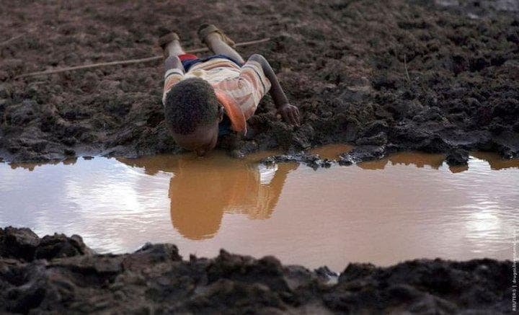
Las aguas superficiales de lagos, ríos y arroyos presentan un alto riesgo de contaminación por precipitación de cenizas que cambia las características del agua (sabor, olor y color).
Esto no solamente evita que los usuarios consuman agua, sino que también afecta las condiciones de vida de los organismos. A veces hay un cambio en la temperatura del agua y el agotamiento de la calidad del oxígeno disuelto. Su impacto en el sistema de producción agrícola puede ser devastador para la economía local.

IMPACTO EN LA CALIDAD DEL SUELO
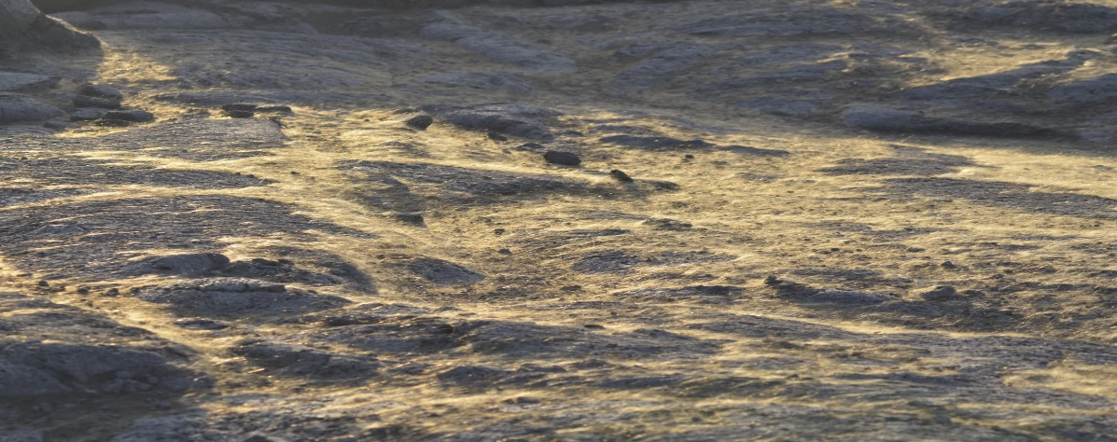

Al principio, el efecto de la acumulación de cenizas y lluvia ácida quema la vegetación y deja el suelo inutilizable durante varios meses.
Posteriormente, el suelo puede beneficiarse del enriquecimiento de sus nutrientes debido a la reacción química con las cenizas. La mezcla de cenizas volcánicas aumenta la fertilidad de los cultivos futuros, promoviendo así el crecimiento de las plantas y la cubierta vegetal.
A diferencia de la caída de cenizas, los lahares, los flujos piroclásticos o los flujos de lava en el suelo dañan su potencial agrícola porque el suelo está cubierto de gruesas capas de lodo solidificante.
La agricultura y la ganadería se ven particularmente afectadas por el nivel de cenizas emitidas. Los centímetros de ceniza que cubren el suelo no permiten cosechas ni la supervivencia del ganado.

ACTIVIDAD

1.- Investiga por qué se producen rayos en una erupción.

2.- Busca en internet información sobre la erupción del volcán Chaitén el año 2009 y los efectos que produjo en el lugar.

3.- Busca el significado de:
Lahar:

Flujo piroclástico:

